 南昌大学实验报告
学生姓名： 丁俊 学 号： 8003119100 专业班级： 信息安全193班
实验类型：□ 验证 □ 综合 □ 设计 □ 创新 实验日期： 2021.4.11 实验成绩：

- 实验项目名称
用C语言创建Linux进程

- 实验目的
熟悉用C语言创建Linux进程

- 实验基本原理
fork()函数的使用和执行，返回值为0表示从子进程返回的id值；-1表示创建失败；大于0则表示从父进程返回的子进程。
pthread_create()创建进程函数和pthread_join()等待进程结束函数。
fork()函数创建子进程，使得父进程和子进程运行同一段代码。
- 主要仪器设备及耗材
PC

- 实验步骤

用C语言创建进程
程序代码：
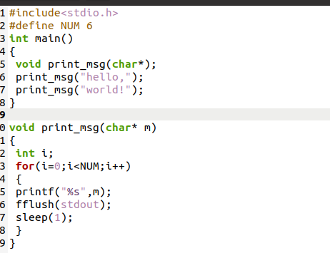
编译并运行：
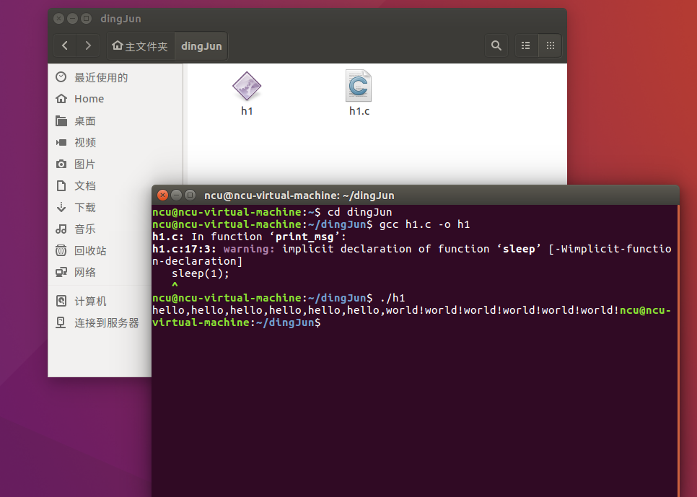

程序代码：
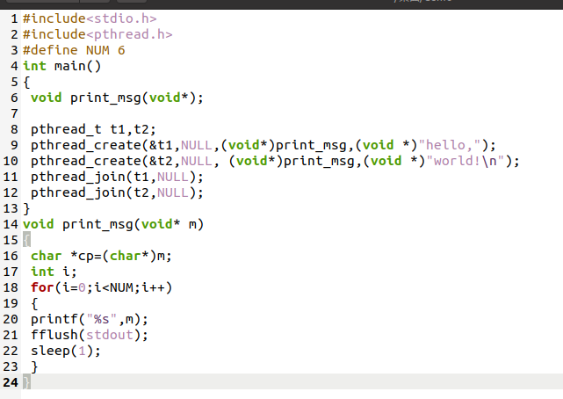
运行结果：
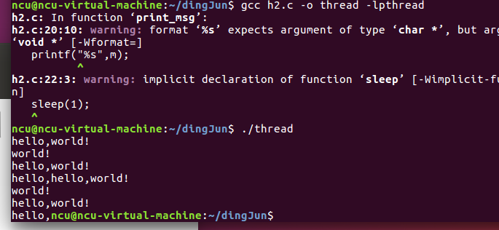
可以看到“hello”和“world”交替出现。从运行结果可以看出，各线程并发执行，不是顺序执行。

程序代码：
使用vim命令行操作编写代码并保存
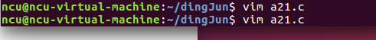

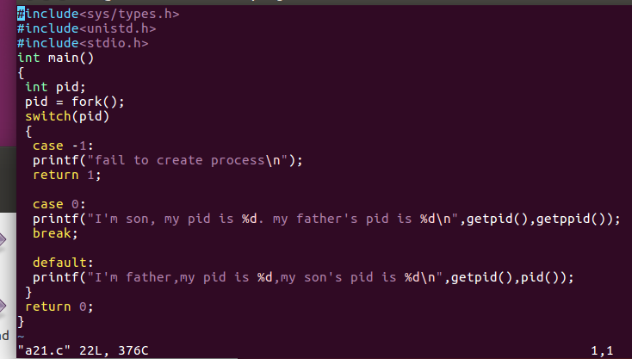
gcc编译并运行：

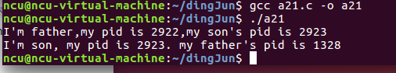

程序代码：
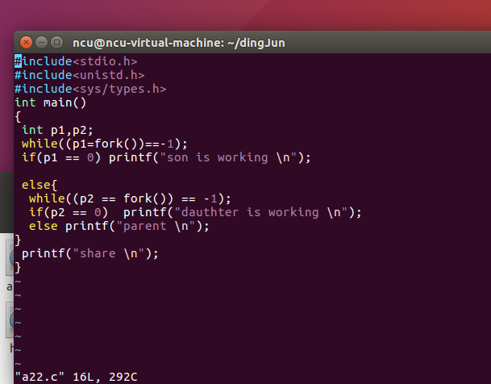

编译运行：
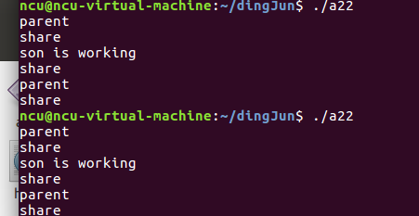

程序代码：
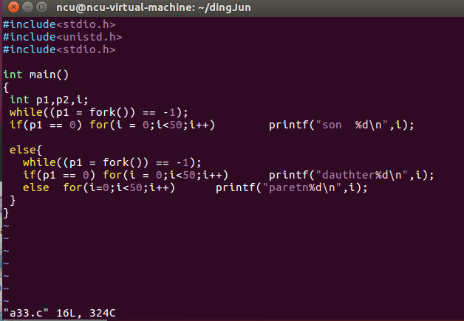
运行结果：
可能结果不一定，例如
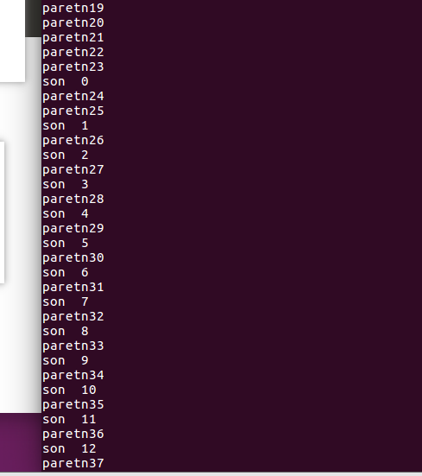
两个进程交替运行，但是大概率还是会每个进程的for循环连续运行。
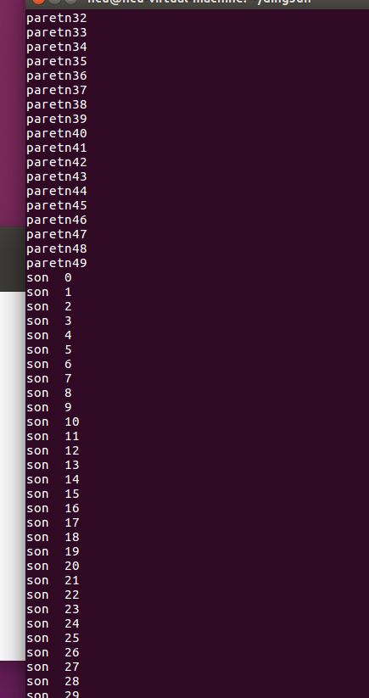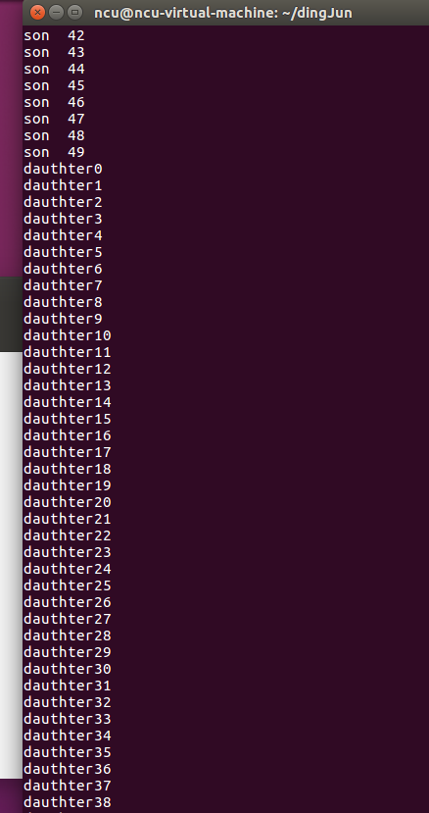

最后的程序代码和编译文件：
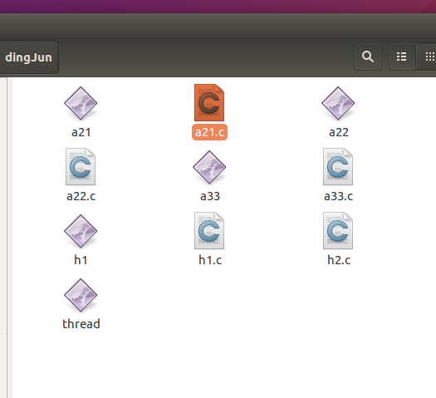

- 思考讨论题或体会或对改进实验的建议
这次实验让我体会和掌握了如何用C语言在linux系统中创建子进程并且观察实验结果体会各种进程函数的功能和作用。

- 参考资料

